Tillsynsbegäran – information om höga naturvärden i avverkningsanmälan A 199-2026 i Söderhamns kommun
Detta dokument behandlar höga naturvärden i avverkningsanmälan A 199-2026 i Söderhamns kommun. Denna avverkningsanmälan inkom 2026-01-04 00:00:00 och omfattar 5,2 ha.
Vi begär härmed att Skogsstyrelsen fattar beslut enligt miljöbalken som säkerställer att skogens höga naturvärden bevaras samt säkerställer att EU-lagstiftning efterlevs och att artskyddsbrott förhindras. Vi önskar även ta del av de ställningstaganden och beslut som myndigheterna meddelar till följd av aktuell avverkningsanmälan och föreningens inlaga (se 34 § förvaltningslagen).
Nedan beskrivs fynd av naturvårdsarter som gjorts i det avverkningsanmälda området.

Naturvårdsarter
I avverkningsanmälan har följande 6 naturvårdsarter hittats: rotfingersvamp (VU), tallgråticka (VU), blå taggsvamp (NT), motaggsvamp (NT), skrovlig taggsvamp (NT) och talltaggsvamp (NT). Av dessa är 6 rödlistade. För rödlistade arter har rödlistekategorin angivits inom parentes.
De påträffade naturvårdsarterna är ett tydligt kvitto på att detta rör sig om en skog med höga naturvärden. I Figur 1 visas en karta över det avverkningsanmälda området, där samtliga fyndplatser för naturvårdsarter som finns registrerade på Artportalen har markerats.
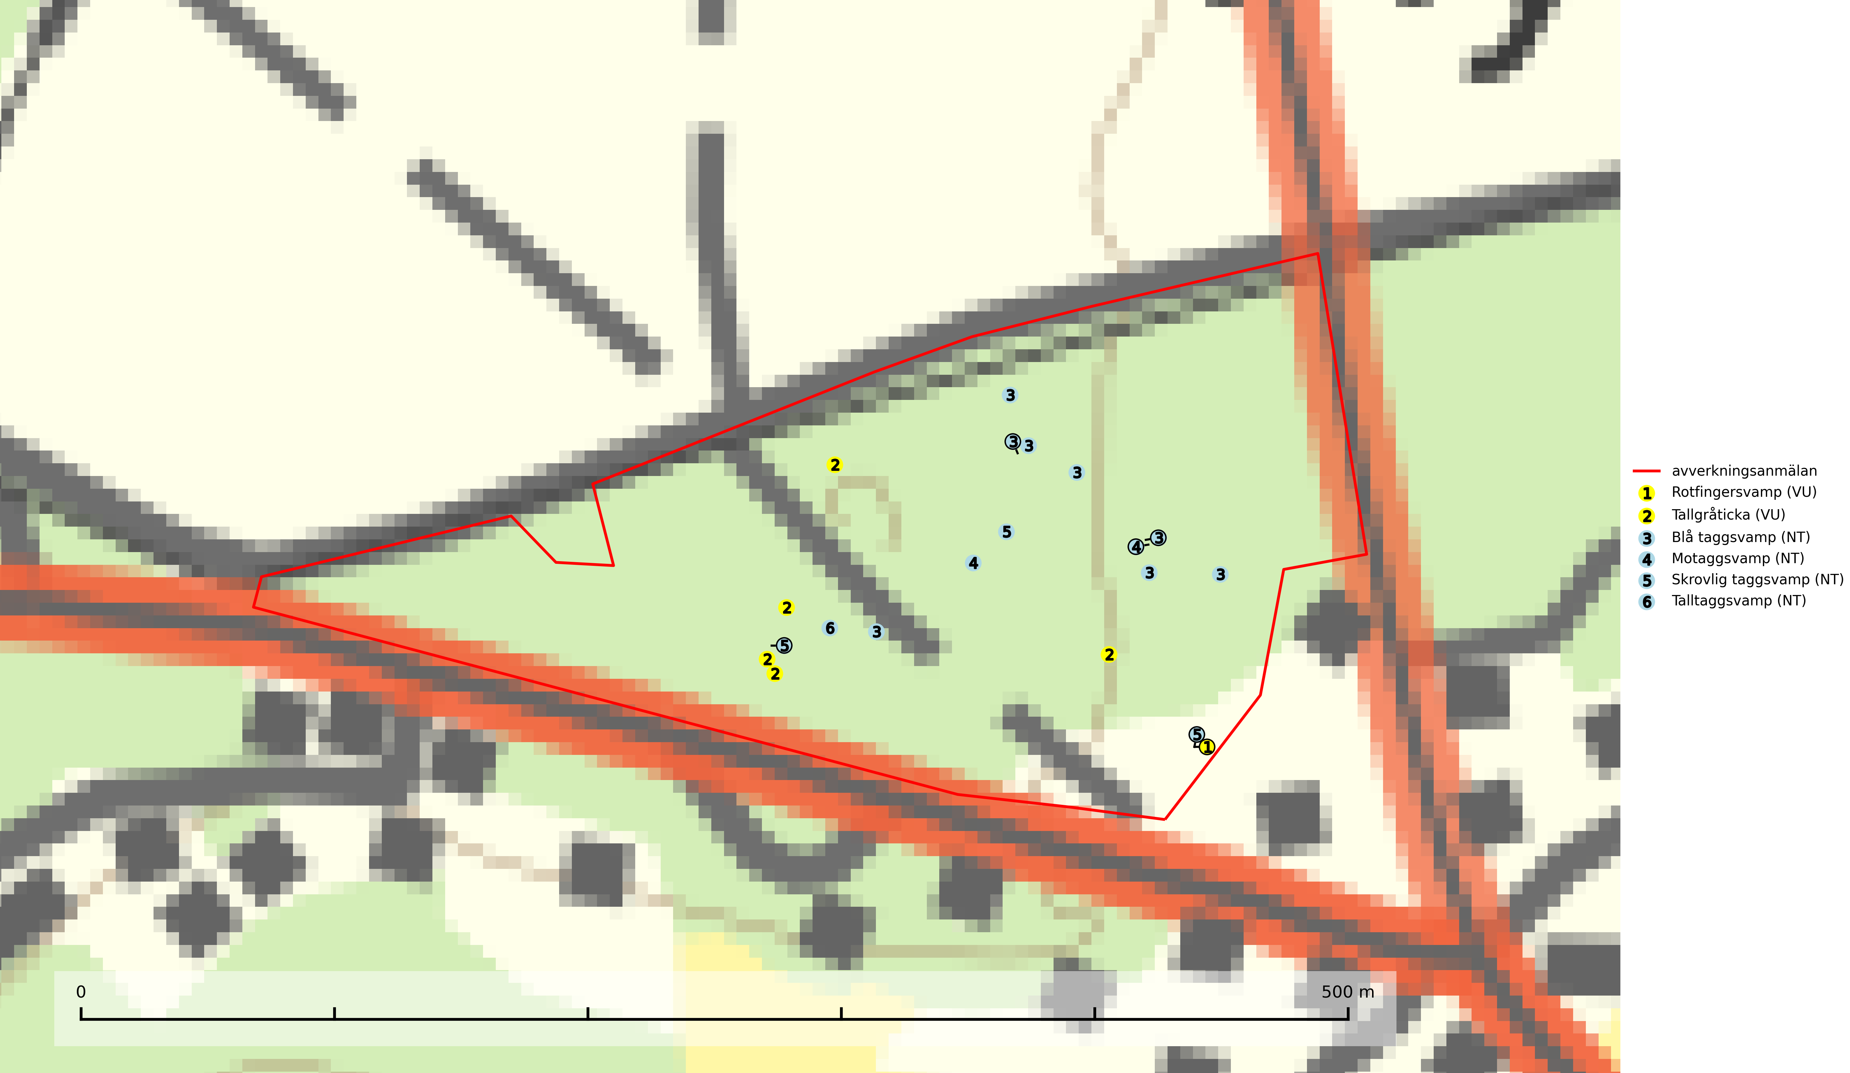
Figur 1. Fyndplatser för naturvårdsarter i det avverkningsanmälda området (röd linje). Markörer utan svart kant är placerade på fyndplatsen. Markörer med svart kant är placerade vid sidan av fyndplatsen och har ett svart streck som visar fyndplatsens exakta position. Kartans mittpunktskoordinat är N 6796216, E 598464 i SWEREF 99 TM.
Blå taggsvamp (NT) är en karaktärsart i såväl örtrika kalkbarrskogar som i torra sandtallskogar där det föreligger gammal skog med långvarig trädkontinuitet. Är sällsynt och mycket kravfull i södra och mellersta Sverige. Den hotas främst av skogsavverkning och tycks försvinna efter slutavverkning, markberedning och plantering. I kalkgranskogar verkar arten vara mycket känslig. Granskogar med arten bör formellt skydddas. Blå taggsvamp (NT) är typisk art för 9010 Taiga (SLU Artdatabanken, 2024; Nitare & Skogsstyrelsen, 2019).
Motaggsvamp (NT) bildar mykorrhiza med tall i tallskog och hittas huvudsakligen i äldre, glesare skogsbestånd och hällmarksimpediment. Arten hotas främst av skogsavverkning och tycks försvinna efter slutavverkning, markberedning och plantering. Motaggsvamp är typisk art för 9010 Taiga (SLU Artdatabanken, 2024).
Rotfingersvamp (VU) bildar mykorrhiza med tall, i tallskog på sandiga marker särskilt på åssluttningar. Huvudsakligen förekommer den i norra Sverige, i äldre icke kalavverkad kontinuitetsskog. Rotfingersvamp är placerad högst upp i Skogsstyrelsens värdepyramid för bedömning av skog med höga naturvärden och globalt rödlistad som nära hotad (NT) vilket innebär att Sverige har ett internationellt ansvar för arten. Områden med arten bör skyddas och undantas från rationellt skogsbruk och slutavverkning, kraftig gallring och skogsgödsling måste helt undvikas (IUCN, 2025; SLU Artdatabanken, 2024; Nitare & Skogsstyrelsen, 2019).
Skrovlig taggsvamp (VU) bildar mykorrhiza med tall i äldre tallskog, framför allt på tallhed. Den växer huvudsakligen i äldre barrskog som hotas av slutavverkning. Genom att äldre barrskogar och naturskogar blir allt sällsyntare, missgynnas arten av skogsbruk. Arten ingår i ett åtgärdsprogram för hotade arter (ÅGP) och en långsiktig tillgång till svampens värdträd behöver säkras genom att växtplatserna undantas från avverkning. Skrovlig taggsvamp är globalt rödlistad som nära hotad (NT) vilket innebär att Sverige har ett internationellt ansvar för arten (IUCN, 2025; SLU Artdatabanken, 2026; Nitare, 2006).
Tallgråticka (VU) bildar mykorrhiza med tall och växer främst i ljusöppna skogar på torr, sandig/grusig mark. Den är placerad högst upp i Skogsstyrelsens värdepyramid för bedömning av skog med höga naturvärden och indikerar skyddsvärda tallnaturskogar på sand där det funnits ett ständigt inslag av äldre träd. Tallgråticka är globalt rödlistad som nära hotad (NT) vilket innebär att Sverige har ett internationellt ansvar för arten (SLU Artdatabanken, 2024; Nitare & Skogsstyrelsen, 2019; IUCN, 2020).
Talltaggsvamp (NT) förekommer främst i tallnaturskogar eller tallskogar av kontinuitetsskogskaraktär där den bildar mykorrhiza med tall. Särskilt frekvent är den i sandtallskogar med inslag av gamla träd, t.ex. på grusåsar, stränder och sandhedar. Arten hotas främst av skogsavverkning och tycks försvinna efter slutavverkning, markberedning och plantering. Talltaggsvamp är globalt rödlistad som nära hotad (NT) vilket innebär att Sverige har ett internationellt ansvar för arten (IUCN, 2025; SLU Artdatabanken, 2024).

